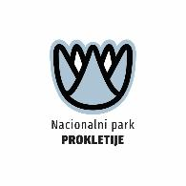

JPNPCG I NP PROKLETIJE

Participacija lokalnih zajednica u procesu izrade Plana upravljanja NP Prokletije 2026-2030

DNEVNI RED
Mjesto održavanja sastanka: Sala SO Plav I sprat
Datum i vrijeme održavanja sastanka: 18.07.2025.godine u 11.00 časova

11.00 h- 11:20 h | Pozdravna riječ  Miralem Metjahić, direktor NP Prokletije  Nela Vešović Dubak, pomoćnica direktora za zaštitu, održivi razvoj i turizam
11:20 h – 12:00 h | Sadržaj i tematske oblasti Plana upravljanja NP Prokletije 2026-2030  Nela Vešović Dubak, pomoćnica direktora za zaštitu, održivi razvoj i turizam  Hajdana Ilić Božović, šefica Službe za zaštitu prirodne i kulturne baštine i održivi razvoj
12:00 h-13:00 h | Diskusija
13:00 h – 13:30h | Formiranje zaključaka

